名山县第二中学2009年初三上期期中
数 学 试 卷
（120分钟 满分100分）
一、填空题（10×2=20分）
1、方程的一般形式是 ；
2、方程的根是 ；
3、在实数范围内定义运算“★”，规则为a★b,若（4★3）★x=13，则x的值为 ；
4、等腰梯形的锐角等于60°，它的两底长分别是15cm、49cm，则它的腰长是 ；
5、若菱形两条对角线之比为3：4，周长是40cm，则它的面积是 ，高是 ；
6、已知，如图1，△ABC中，AB的垂直平分线分别交AC、AB于P、Q，若PC=2PA，，∠A=45°，则PC= ，BC= ；
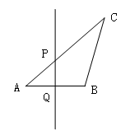
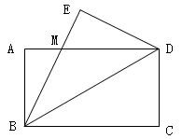
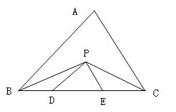
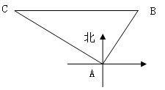

图1 图2 图3 图4
7、如图2，在矩形ABCD中，AB=6，AD=8，将BC沿对角线BD对折，C点落在E处，BE交AD于M，则AM的长为 ；
8、命题“直角三角形两条直角边的平方和等于斜边的平方”的逆命题是 ；
9、如图3，在△ABC中，BC=5cm，BP、CP分别是∠ABC和∠ACB得角平分线，且PD∥AB，PE∥AC，则△PDE的周长是 ；
10、如图4，小明从A地沿北偏东30°方向走100m，到B地后再从B地向西走200m到达C地，这时小明离A地 。
二、选择题（10×3=30分）
11、关于x的方程是一元二次方程的条件是： （ ）
A、a≠0 B、a≠3 C、a≠ D、a≠
12、方程的左边配成完全平方后所得方程为 （ ）
A、 B、 C、 D、以上答案都不对
13、顺次连接某个四边形各边中点得到一个矩形，则原四边形是 （ ）
A、正方形 B、菱形 C、直角梯形 D、对角线互相垂直的四边形
14、已知方程的两个根互为相反数，则的值是 （ ）
A、 B、 C、 D、
15、△ABC的周长为16，连接△ABC三边中点构成第一个三角形，再连接这个新三角形的各边中点构成第二个三角形，依此类推，则第2005个三角形的周长为 （ ）
A、 B、 C、 D、
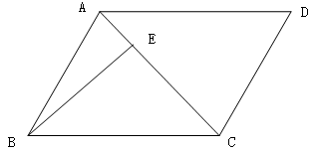
16、已知三角形的两边长分别为4和6，第三边是方程的根，则此三角形的周长是（ ）
A、10 B、17 C、20 D、17或20
17、平行四边形ABCD中，DB=DC，∠BDC=40°，AE⊥BD于E，则∠DAE=（ ）
A、20° B、25° C、30° D、35°
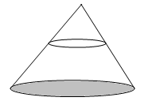
18、如图，圆桌正上方的灯泡（看着一个点）发出的光线照射桌面后，在地面上形成一个圆形的阴影。已知桌面的直径为1.2米，桌面距离地面1米，若灯泡距离地面3米，则地面上阴影的面积为 （ ）
A、 平方米 B、 平方米 C、 平方米 D、平方米
19、某商品经过两次降价，由每件100元调到81元，则平均每次降价的百分率是 （ ）
A、8.5% B、9% C、9.5% D、10%
20、已知一个四边形ABCD的边长分别为a，b，c，d，其中a，c为对边，且，则此四边形是 （ ）
A、平行四边形 B、梯形 C、任意四边形 D、对角线互相垂直的四边形
三、解方程（4×2=8分）
21、 22、

四、列方程解应用题（6分）
23、将进货价为90元的某种商品按100元出售时，能卖出500个，调查发现，这种商品每个上涨1元，其销售量就减少10个。若要使利润达到9000元，售价应定为多少元？

五、作图（6分+4分=10分）
24、已知，如图，AB和DE是直立在地面上的两根立柱，AB=5m，某时刻AB在阳光下的投影BC=3m。
（1）请你在下图中画出此时DE在阳光下的投影；
（2）在测量AB的投影时，同时测出DE在阳光下的投影长为6m，请你计算DE的长。

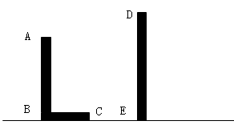

25、已知下图是一个几何体的俯视图，请画出它的主视图和左视图。
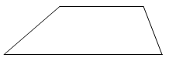

六、综合题（6分+8分+12分=27分）
26、关于x的一元二次方程。
（1）求证：无论k为何值，方程总有两个不相等的实数根。
（2）若方程的两个实数根为，且，求k的值。

27、如图，在矩形ABCD中，点M在BC上，DM=DA，AE⊥DM，垂足为E。
求证：（1）DE=MC；（2）AM平分∠BAE。
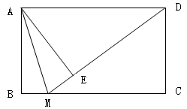

28、如图，△ABC中，∠ACB=90°，D为AB中点，四边形BCED为平行四边形，DE、AC相交于F。
（1）试确定四边形ADCE的形状，并说明理由；
（2）若AB=16，AC=12，求四边形ADCE的面积；
（3）若四边形ADCE为正方形，△ABC应添加什么条件，并证明你的结论。
